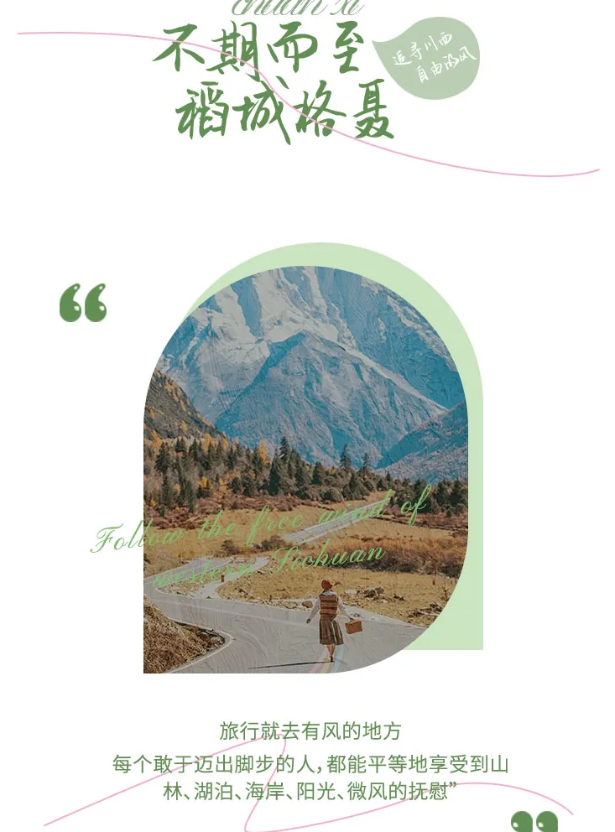
川西稻城格聂7日游
行程预览
D1 成都--雅安--康定--鱼子西或者格底拉姆----新都桥
D2 新都桥-卡子拉山-理塘-兔儿山-海子山-香格里拉镇
D3 香格里拉镇-稻城亚丁景区-稻城县城或者香格拉里镇
D4 稻城-稻城白塔-格聂之眼-南线-巴塘
D5 巴塘-姊妹湖-措普沟-天路十八弯-雅江
D6 雅江-甲根坝-上木居村--子梅垭口---冷嘎措--新都桥
D7 新都桥--墨石公园--成都

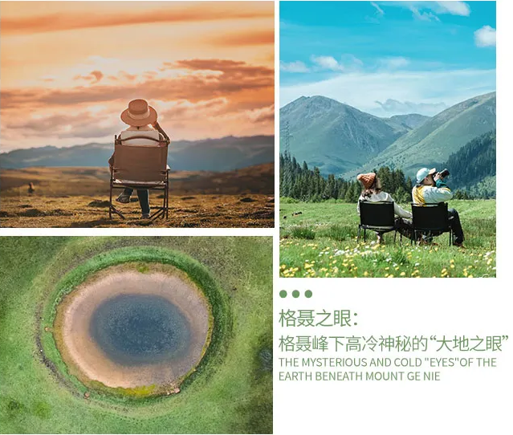
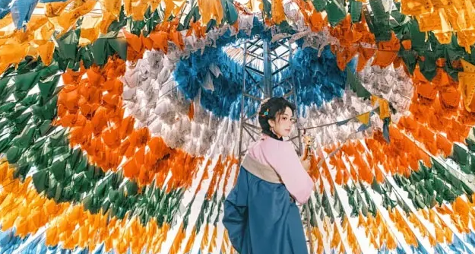
行程安排
01成都--雅安--康定--鱼子西或格底拉姆---新都桥
简要行程：
07:00 成都市区接早到集合点统一上车
11:00在康定用完午餐后继续出发
15:00途径折多山或者434省道
17:00抵达鱼子西/格底拉姆，观赏日落下的鱼子西
19:00抵达新都桥，去新都桥风尾山营地藏装旅拍+用营地烧烤BBQ
行驶：约410千米/约6小时30分钟
------------------------------------------------------
景点介绍
鱼子西：鱼子西观景台是观赏雅拉雪山，贡嘎雪山，星空，云海，露营最佳旅游小众景点，一个不可错过的旅游观赏打卡地。鱼子西山顶是一个360度的观景平台，在山顶可以观看完美的日落，星空，贡嘎雪山和雅拉雪山，鱼子西的日落被誉为全世界最美的日落。
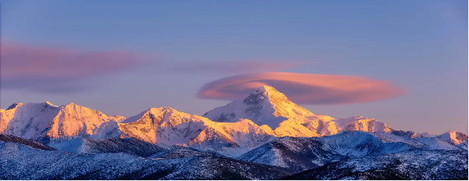
02新都桥-卡子拉山-理塘-兔儿山-海子山-稻城香格里拉镇
简要行程：
08: 00 早餐后从酒店出发
10: 00抵达卡子拉山打卡拍照
12: 00到达理塘县用过午餐后继续前往稻城
14: 30前往兔儿山欣赏大自然的鬼斧神工
18: 00抵达稻城酒店办理入住
行驶：约420千米/约7小时30分钟
------------------------------------------------------
景点介绍
海子山：海子山自然保护区位于稻城县北部高原区，是青藏高原最大的古冰体遗迹，以“稻城古冰帽”著称于世。它是古地中海随喜玛拉雅山系隆起而抬升起来的高原丘陵，是青藏高原的一部分，保护区1/4为原古地中海海底石砾堆积，1/4为川滇高山枥---扬树，冷云杉等主要树种组成的原始森林，2/4是高寒湿地—草甸----灌丛。区内共有1145个大小湖泊，其规模密度在中国是独一无二的，因高山湖泊藏族又叫海子，所以得名海子山。
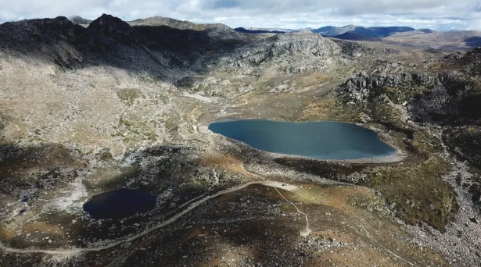
03香格里拉镇-稻城亚丁景区-稻城县
简要行程：
08:00 从酒店出发前往稻城亚丁景区
长线建议游览路线：（长线每年11月15-3月31日期间封闭，目前牛奶海/五色海逸关闭，请游玩短线或渃绒牛场） 游客中心--亚丁村--龙同坝--扎灌崩--冲古寺（电瓶车起点，50元/人单程，80元/人往返，建议购买往返车票）--诺绒牛场（电瓶车终点）-（徒步4千米或者骑马300元/人-500元/人不等）-舍身崖 -（徒步1千米）--五色海--牛奶海
短线建议游览线路： 游客中心--亚丁村--龙同坝--扎灌崩--冲古寺--徒步1.5KM--珍珠海--原路返回 12:30用完午餐后继续出发 16:30出亚丁景区，后前往稻城 18:30抵达稻城酒店入住.
------------------------------------------------------
景点介绍
稻城亚丁：被誉为“水蓝色星球上的最后一片净土”、“最后的香格里拉”、“香巴拉之魂”，是香格里拉地区的一颗明珠，也是横断山脉地域的一片圣地。这里是观赏野生动物、高山杜鹃、雪山森林、冰川、湖泊、河流，体验人和自然和谐相处的天然妙趣的最佳地点，雪山、森林、河流交相辉映，宛如走进“爱丽丝仙境”；同时景区海拔4200米左右，充分地诠释了什么叫“眼睛在天堂，身体在地狱”。入住酒店
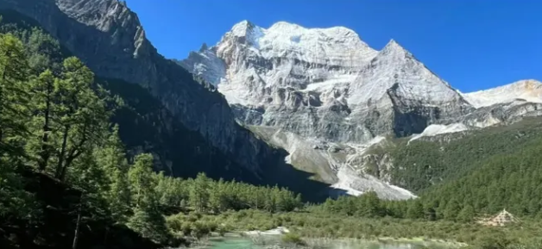
04稻城-稻城白塔-格聂之眼-南线-巴塘
简要行程：
07:00 从酒店出发进行今天的行程
10: 00到达理塘稍作休整继续出发，到得晚可以在理塘吃午饭
14:00经铁匠山/仙湖/则巴村 抵达格聂之眼，欣赏这来自雪山下的”恶魔之眼“
20:30到达巴塘县入住当地酒店
行驶：约420千米/约8小时
------------------------------------------------------
景点介绍
格聂之眼：位于甘孜藏族自治州理塘县海子山国家级自然保护区格聂景区，是景区的核心景点，被称为大地之眼，看似不起眼的小水潭，却倒映出天空的奇幻色彩，就好像是一只湛蓝色的眼睛，可以往破苍穹在这片高原腹地之间，恰好和格聂神山交相辉映，这才是真正的大地之窗，神山之眼，正因为格聂雪山的雪水滋养了当地人民，对于格聂之眼表达自然的一种敬仰。
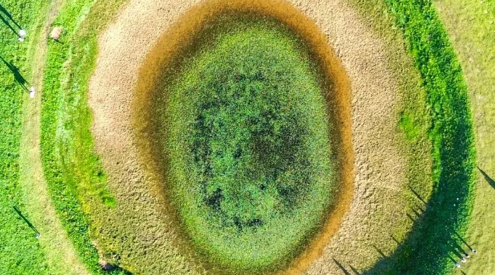

05巴塘-姊妹湖-措普沟-天路十八弯-雅江
简要行程：
07:30 早餐后，从酒店出发，
9:30 抵达姊妹湖观景台，欣赏大小两个海子静静地躺在雪山下；
11:00前往措普沟景区游览
16:00 抵达天路十八弯观景台，欣赏大自然的鬼斧神工；
18:00抵达雅江，到酒店办理入住后自由活动
行驶：约370千米/约7小时
------------------------------------------------------
景点介绍
措普沟：景区由华山、雪山、湖泊、森林、河流、峡谷、瀑布、温泉、草原、野生动物和寺院等人文景观组成。巴塘境内有一百多个奇姿异色的湖泊撒落在大地上，这些湖泊中有川西高原最大的措拉湖，也有深邃莫测的亚莫措根湖，而最秀美的要数松耳石般碧翠的措普湖。它四面环山，紧靠峭壁嶙峋、山体裸露、山型奇特无比的扎金甲博神山，它的正面是5833米的尼特岗日峰，周围被茂密的原始森林和翠绿草坡环抱；湖区景色秀丽妩媚，波光粼粼的湖面，清碧亮丽的湖水，平静无语地置于灿烂阳光下。站在插有许多嘛呢经幡的湖边，向湖里发出“呜、呜……”的叫声，随着这有节奏的声波，鳞光闪闪的鱼群会蜂拥而至争抢投下的食物，当你把手放入水中，便会有许多鱼来“亲吻”你的手指，让你充分感受到人与自然的高度和谐。
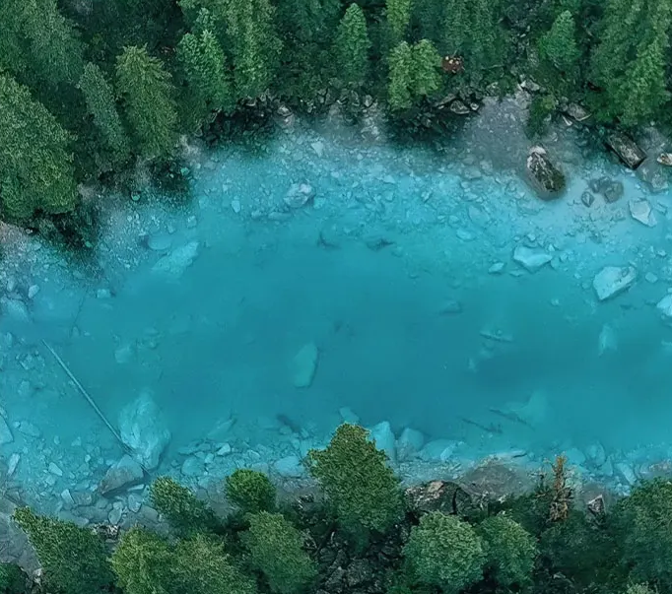

D6 雅江-甲根坝-上木居村--子梅垭口---冷嘎措--新都桥
简要行程：
07:00早餐后从酒店出发，经过新都桥
09:00抵达甲根坝打卡
11：30子梅垭口
13:00出发冷噶措
17:30回程新都桥
行驶约360公里 /约8小时
------------------------------------------------------
景点介绍
冷嘎措被称为贡雪山的“梳妆镜”，蓝天白云下，贡群峰在海子中的倒影非常漂亮，尤其是日出日落时分，被云层遮挡的山峰在阳光的照耀下显得异常神秘，似乎就是天宫中的圣域，十分威严。
子梅垭口观看雪山，子梅垭口位于甘孜州康定市贡嘎乡，海拔4500米，这里是近距离观看蜀山之王贡雪山的绝佳之地。
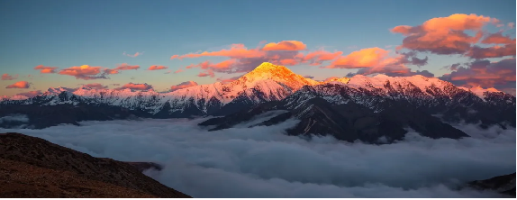

07新都桥-塔公草原-墨石公园-雅安-成都
简要行程：
08:00 早餐后，从酒店出发
9:00抵达墨石公园进行游玩
17:00 高速路途径雨城雅安
18:30左右抵达成都，在就近地铁口集散
行驶：约340千米/约6小时
------------------------------------------------------
景点介绍
墨石公园：这是318国道上一处壮丽的风景线，是中国唯一的高原石林景观，这里同时还被称为中国的百慕大、异域星球。其有着全世界独有的糜棱岩石林这些石林由于受地质运动影响鲜水河断裂带沿线中的岩石受到挤压等作用发生破碎、糜化，形成胶结疏散的糜棱岩经过长年累月的雨水冲刷等风化作用°形成千姿百态的石林奇观
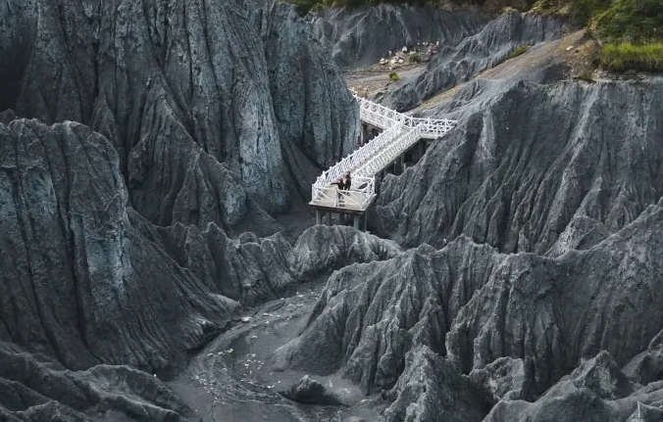

旅行社在不减少景点的情况下有权调整景点的先后顺序
07费用包含：
1、交通：别克gl8（客人行李箱最大不能超过24寸）
2、导游：全程无专职持证导游，司机兼向导。（司机食宿已包含，无需承担司机食宿）
3、酒店： 行程所列住宿地6晚住宿，双床房每人1床位，大床房和三人间在川西地区很稀有，大床房和三人间不能保证安排。
4、保险：汽车座位险+旅游意外险+旅行社责任险；
5、 赠送 旅游三件套（头枕、耳塞、眼罩）1人1个、氧气瓶1人1瓶、
（注：行程所列赠送项目因任何原因不参加，费用一律不退，也不换等价项目）
08费用不含
1.门票：墨石公园门票60元/人观光车20元/人；
措普沟门票100元/人观光车90元/人；
稻城亚丁门票146景区观光车120元/人
二进亚丁观光车60元/人，
鱼子西清洁费30+摆渡费60（摆渡车有可能是原车上，摆渡费给师傅）；
冷噶措前山骑马（200单程，往返400，自愿选择性消费）冷嘎措后山（摩托车往返200，若A线封山走B线才会去后山乘坐摩托）冷噶措卫生费20；
前往子梅垭口往返当地车150/人 单程（自愿选择消费）；
其他：因交通延阻、罢工、天气、飞机机器故障、航班取消或更改时间等不可抗力原因所引致的额外费用；酒店内洗衣、理发、电话、传真、收费电视、饮品、烟酒等个人消费，当地参加的自费以及以上"费用包含"中不包含的其它项目；

2.全程不含餐
09游客须知
1、 团队在游览过程中，如客人或团队擅自脱离我公司导游而跟其他无关人员前往行程以外景点，则视为客人 或团队适约，相关费用不退，我公司有权终止该客人或该团的一切接待活动，并对客人或团队所出现意外情况 不承担任何责任。
2、 遇人力不可抗拒因素（如；政府行为、天气、航班延误、取消、管制、故障等）造成行程延误或产生的其 它费用，我社概不负责，此类用用由客人自理自费。我社在保留景点不变的情况下有权调整行程和住房。旅行 社可以在不减少景点的情况下根据情况调整游览景点的先后顺序。
3、 本行程位于高海拔地区，故只接待身体健康的人士，在团队行程中因个人健康原因而出现的人身伤亡由游 客自理，与我社无关。
4、 关于购物店定义：沿途景区景点、餐厅、厕所、加水点、酒店、高原缓冲服务区内设有小卖部、超市、旅 游纪念品、手工艺土特产（包括但不限天牛肉、藏药、银饰品、玛瑙蜜蜡等等）、预防/缓解高反用品等贩卖 摊点，高原补给服务站有工作人员普及高原反应防范知识等，当地藏民向游客兜售商品等等，均不属于旅行社 安排的购物店范围，非我社控制，请不要误解。
关于自费项目：沿途景区配套设施，交通摆渡车（观光车、屯瓶车等等），小门票，不含的餐食住宿等等属 于客人未包含的巾理项目，不属亍旅行社或导游推荐门费项目，清不要误解。若因此造成的投诉我社均无法 受理，敬清理解！
5、 关于宗教：甘孜州地区为藏传佛教圣地，景区景点以及寺庙内均有法物流通处，请尊車当地民风民俗，根 据自身信仰自愿消費。
6、 请珍重少数民族风俗习惯和宗教信仰，和睦相处，谨言慎行；晩上外出自由活动不要太晚，最好结伴而行;
7、 外出旅游.安全第一，旅游途屮请听从导游人员安排.配合司机、导游工作。团友之间相互：关照，少数服 从多数。自由活动，请注意人身及财产安全；
8、 旅行社对游客不承担监护权，游客须自行保管自己贵重物品（请随身携帯并妥善保管好贵重物品及证 件；）.如游客因自身原因遗失物品，责任自负。旅行社及导游有义务协助寻找或报案，但不负责赔偿。请 在猝次髙开酒店和用餐弛点前仔细检査自己的贵重物品，以免去失；

10特别提示hot tip
1、安全提示：参团旅游的上车前、下车后，均为自由活动和自主游览时间，请您注意保护自身人生安全及財物安 全，请入住酒店后不要擅自或单独外出，不要轻信陌生人，不贪图小便宜，警惕上当受骗！
2、 特別说明：四川的大部份景区内，包括5A景区都冇其景区的配套商业服务，即每个景点都会有当地特色的旅游纪念品、朝佛纪念品和当地特产、小吃等商店或摊贩在出售相关商品，有些景区的讲解员还会为游客推荐解说， 此类景区配套商业活幼并非我旅行甘指定的购物场所，请您根据自身所需谨慎选购，记得索要发票；
3、 关于旅游意外险①本社所有跟团游产品均包含赠送的旅游意外险1人1份；此险需要游客在报名时及时提供 出订人真实有效均价证件信息（身份证/护照等）交由旅行社及时购买后方可生效。关于旅游意外险的生效时限是在行程出行当天统一集合出发后正即生效
②若遇游客坚持拒绝在出行前提供真实有效身份信息的，本社有权拒绝接待，敬清理解！
4、 如游客中途擅自离团，未产生的所有费用不退（包括往返飞机、门票、住宿、车费、餐费、导游服务费）， 则视为游客单方面适约。游客中途离团或退团，视为自动放弃行程，合同协议终止，保险时效自动失效，未产生费用不退，若给旅行社增 加费用的，旅行社有权要求游客补偿或赔偿损失。
5、 如遇人力不可抗拒因素〈如；地震、泥石流、塌方、火风冰密、堵车或交通管制等）危及游客人身、财产安全 或非旅行社责任造成的意外情况，旅行社不得不调整或变更旅游合同约定行程安排时，旅行社应当向游客做出说 明，巾此造成的多余增加费用或损失巾客人自理；若造成景区景点减少，本社不承担相关责任；因道路交通事故 造成游客人身伤吿和财物损失，按照《中华人民共和国道路交通安全法》进行赔偿和处理。
6、 用感冒、发烧病症会在高原地区加重，并且会诱发高原反应现象并导致高原反应加重血危及生命，所以 不建议患有这些病症的客人参加此行程。
7、 旅行社免责申明：本行程不适宜孕妇、婴儿等特殊人群；及心、肺、脑、肝、肾有明显的病变，以及严 重贫血、患有高血压、高血脂、高血糖、冠心病、动脉硬化、心脏病、哮喘病、老年痴呆、精神疾病、身体 残疾、智力缺陷或障碍、癌症等可能威胁自身生命和引起严重后果的疾病的客人出行，如有类似痢史自己权 衝，一切后果自己负责；如隐瞒病史不报，由此引发的一切后果，由游客本人及家属自行承担，并且如给旅 行社带来损失，由游客福家属对旅行社进行赔偿，敬请知晓！
为了您和他人的健康及安全，以上特殊人群或患有以上疾病的朋友我社无法接待，敬诺理解！
也请游客切勿故意隐瞒病情造成不可预计的后果!
11高原须知
因川西特殊的高原环境，每个人可能会发生高原反应等并发症状，因此，到稻城亚丁旅游之前-定要去 医院作身体检査，在确定自己心肺等主要脏器没有冋题的前提下，才能启程。
我社概不承担，因高原反应造成的一切后果损失及任何赔偿责任。可协助其报旅游保险。
不适宜到川西旅行的人心、肺、脑、肝、肾有明显的病变，以及严重贫血或高血压的病人，切勿肓冃 进入高原。你如果从未进过高原，建议你在进入高原之前，进行严格的体格检查。患有器质性疾病、严重贫血 或重症高血压的游客对高原环境的适应能力较差。他们在进入高原的初期，发生急性高原病的危险性明显高于 其他人；若在高原停留时间过氐，也较其他人易患各种慢性高原病。同时由于机体要适应高原环境，肝、肺、 心、肾等重要脏器的代偿活动增强使这些脏器的负担加重。一旦这些脏器出现疾患，便会使病情进一步加 重。如果你不清楚自己是否能参与稻城亚丁的旅行活动，建议你向有经验的医生请教，并且尽量本着穏健的原则。
岀行前24小时内无严重酗酒行为（导致影响意识判断）
出行期间为高海拔地区.饮酒有可能引起严重高反，有饮酒嗜好的不建议行程期间饮酒。
进入高原途中注意事项（重点）
（1）应尽可能预备氧气和防治急性高原病的药物，如硝苯毗嚏（又名心痛定）、氨茶诚等，也需备有防 治感冒的药物、抗菌素和维生素类狗物等，由于高原气候寒冷，昼夜温差大，要注意准备足磅的 御寒衣服，以防受凉感冒。寒冷和呼吸道感染都有可能促发急性高原病。
（2)在进入高原的途屮若出现比较严直的高山反应症状，应立即处理，及时服用盈茶碱或舌下含服硝苯毗 嚏20毫克。严重时应吸氧，若出现严重的胸冋、剧烈咳嗽、呼吸困难、咳粉红色泡沫痰，或反应迟钝、神志淡漠、甚至昏迷，除作上述处理外，应尽快到附近医院进行抢救，或尽快转往海拔较低的地区，以便治疗恢 复。
（3）在川西期间，我社安排景区自由行，其身体负荷不宜过重，请量力而行。尤其是夜晚睡觉时，有 不舒服症状及时找店家处理，我社不承担高反带来的一切损失及赔偿责任。
（4）必须注意，如果进入高原后，反应的症状愈来愈重，特别是静息时也十分明显，应该立即吸氧，并到医院就诊。极少出现的高原肺水肿和高原脑水肿的病人须大量吸氧，并在药物治疗的同吋，迅速转送海拔低的地区。

